- Programme de Sciences Physique spécialité en terminale -
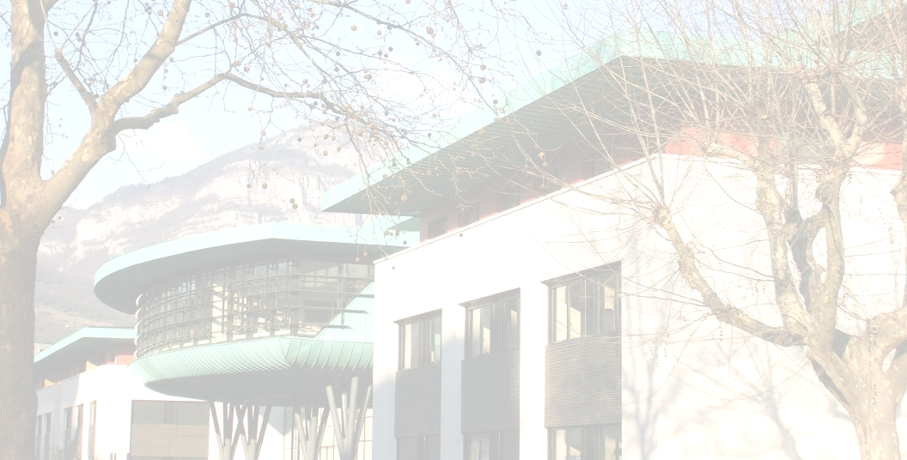
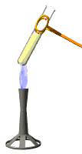

CHIMIE

Thème 1 : Constitution et transformation de la matière
T
O
U
S
S
A
I
N
T

1) Les transformations acido-basiques (2 h cours + 2 h exos) (1 TP : pH) + DS 1H chapitre 1
2) Analyser un système chimique par des méthodes physiques (3 h Cours + 3 h exos)
Trimestre 1 :
10 semaines
34 h cours,exos + 5 h DS=39 h + 8 TP +
5 h révison
présentation
(2 TP conductimétrie et spectrophotométrie )
3) Analyser un système chimique par des méthodes chimiques (3 h Cours + 3 h exos)
2 TP dosage ) + DS de 2 H (chapitre 1+ 2 + 3)
4) Modélisation macroscopique de l’évolution d’un système chimique (3 h cours + 3 h exos + 1 TP cinétique)
5) Sens d’évolution spontanée d’un système chimique (3 h cours + 3 h exos + 1 TP pile) DS de 2 h (chapitres 4 + 5)

N
O
E
L
6) Comparer la force des acides et des bases (3 h cours + 3 h exos ) (1 TP pk_{A} ) + DS de 2 h (chapitres
1 + 2 + 3 + 4 + 5 + 6)
7) Structure et propriétés des entités chimiques organiques (2 h Cours + 2 h exos)
8) Stratégie de synthèse organique (2 h Cours + 2 h exos ) + DS de 2 h (chapitres 7 + 8) TP python Dosage

PHYSIQUE
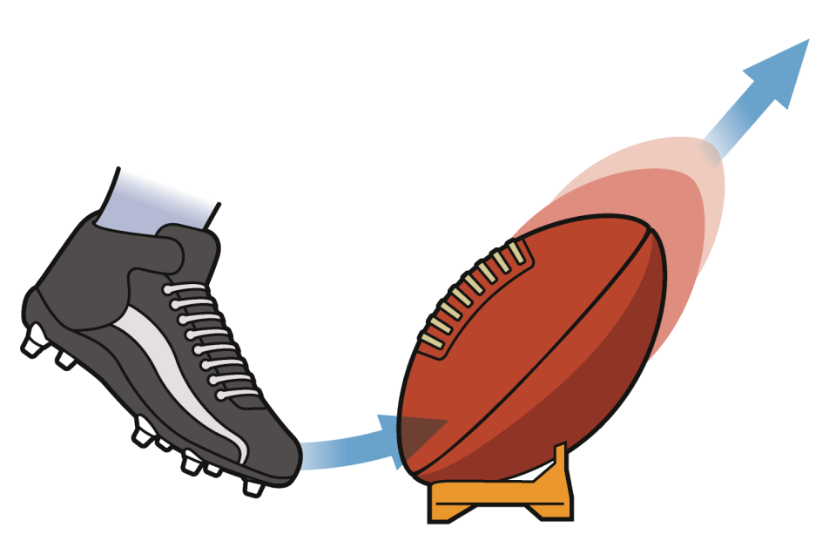
Thème 2 : Mouvement et interactions
9 ) Décrire un mouvement (3 h Cours + 3 h exos ) (2 TP : étude de mouvement avec Webcam
+TP Python )
10) Mouvement dans un champ uniforme (3 h Cours + 3 h exos ) (2 TP : étude mouvement
Trimestre 2 :
11 semaines
38 h cours,exos + 8 h DS= 46 h + 7 TP + 4 h
révision
parabolique et TP étude énergétique) + DS de 2 h (chapitres 9 + 10)
F
E
V
R
I
E
R

M
A
R
S

11) Mouvement dans un champ de gravitation (3 h Cours + 2 h exos ) + DS de 2 h (chapitre 9+10+11)

Thème 3 : L’énergie : conversion et transfert
12) Premier principe de la thermodynamique et bilan énergétique (2 h cours + 2 h exos)
(1 TP : calorimétrie)
13) Transfert thermique (3 h cours + 2 h exos)

Thème 4 : Ondes et signaux
14) Sons et effet Doppler (2 h cours + 2 h exos) (1 TP : Effet Doppler et son) DS de 2 h (chapitres 12 + 13 + 13)
Mars /Avril : 5 semaines
14 h cours, exos + 6 h DS =20 h + 4 TP
+ 2 h révison
15) Diffraction et interférence (2 h 30 cours + 2 h 30 exos) (1 TP : Diffraction et interférence) + DS de 2 h (chapitre 14 + 15)
16) Lunette astronomique (2 h cours + 2 h exos) 1 TP : lunette astronomique)
17) Etudier la dynamique d’un système électrique (3 h cours + 2 h exos) (2 TP : capacité d’un condensateur et détermination d’une constante de temps d’un circuit RC) + DS de 2 h (chapitres 16 + 17)

A
V
R
I
L

MA
I

J
U
I
N

Avril/mai (épreuve écrite 3 h 30 ) + épreuve expérimentale mars (ECE : 1h)

Hors évaluation écrite et ECE mais complète le grand oral (2 20min)

CHIMIE
Mai /juin : 5 semaines
20 h cours, exos + 10 h préparation grand oral
Thème 1 : Constitution et transformation de la matière
18) Modélisation microscopique d’un système chimique (1 h 30 cours + 1 h 30 exos)
19) Forcer le sens d’évolution d’un système chimique (2 h cours + 2 h exos )

PHYSIQUE

20) Evolution temporel d’une transformation nucléaire (2 h 30 de cours + 2 h exos)
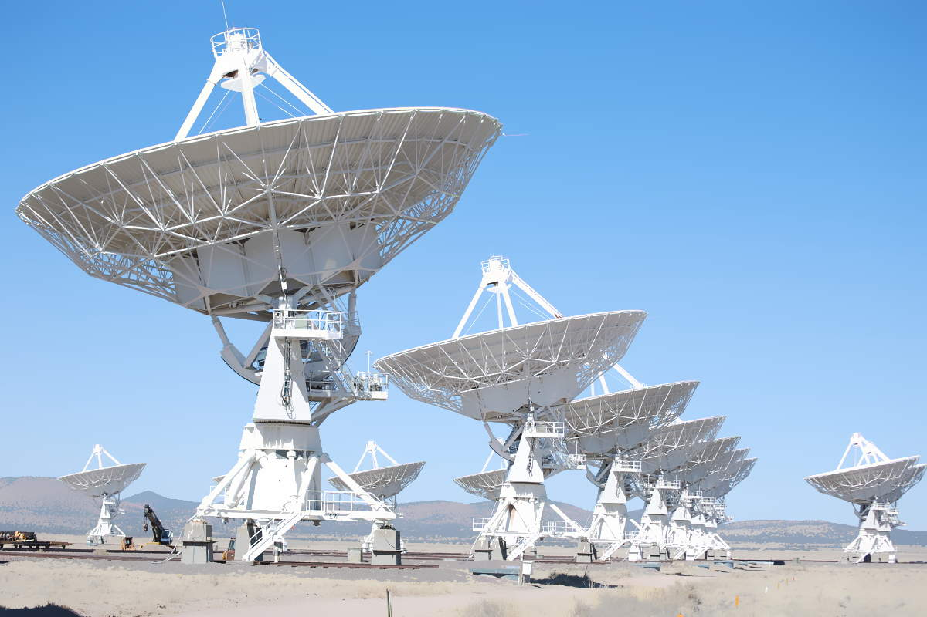
Thème 2 : Mouvement et interactions
21) Modéliser l’écoulement d’un fluide (2 h 30 de cours + 2 h exos)

Thème 4 : Ondes et signaux
22) Décrire la lumière par un flux de photons (2 h de cours + 2 h exos)

Total : 19 TP de 2h (38 h ) (9 de chimie + 10 de physique )+ 10DS (2 h au max=19 h) + 106 h cours + 10 h préparation grand oral + 11 h de révision =184 h Heures disponibles élèves : 32 semaines*6 (4 h cours + 2 h de TP)=192 h

